
Retrouvez nous sur notre site :

www.victorianettoyage.net

ENTRETIEN D’IMMEUBLES
SERVICE DES POUBELLES
DEBARRAS

Paris le : 11/04/2017

SEGINE IMMOBILIER
Mme SEBAG
83, rue Lafayette
75009 PARIS

DEVIS N° 17/04010

Immeuble : 138-140, rue de Crimée, 75019 PARIS

CONTRAT : remplacement de Mme GONCALVES
du 02 au 11 mai 2017 inclus
entretien ménager, courrier et service des poubelles

Madame,

Veuillez trouver ci-joint notre meilleure proposition pour les prestations de service à effectuer à l’adresse citée en référence.

Dans l’attente d’obtenir la faveur de vos ordres, veuillez agréer, Madame, Monsieur, mes sincères salutations.

Mathieu BERNAL

Adresse : 10, avenue Corbéra, 75012 PARIS - Courriel : contact@victorianettoyage.net
Tel : 01.43.40.16.32 - Fax : 01.43.40.11.06
S.A.R.L au capital de 7623€. RCS : Paris B. SIRET : 413 925 942 00034. APE : 8121 Z. URSSAF : 758 651629826001011
TVA communautaire FR : 37 413 925 942

VICTORIA NETTOYAGE 01.43.40.16.32. FAX: 01.43.40.11.06
Nom du destinataire : SEGINE IMMOBILIER Mme SEBAG Paris le : 11/04/2017

DEVIS N° 17/04010 - IMMEUBLE : 138-140, rue de Crimée, 75019 PARIS
OBJET : remplacement de Mme GONCALVES du 02 au 11 mai 2017 inclus
entretien ménager des parties communes, courrier et service des poubelles

ENTRETIEN MENAGER

- PRESTATIONS JOURNALIERES :

- Essuyage de la batterie des boîtes aux lettres,
- Nettoyage du digicode et de l’interphone,
- Brossage des tapis brosse du rez-de-chaussée,
- Balayage et lavage des sols du hall, du vestibule, des locaux à poubelles, de l’ascenseur,
- Enlèvement des traces de doigts sur les portes vitrées et miroirs du rez-de-chaussée.

- PRESTATIONS HEBDOMADAIRES :

- Essuyage de la main courante,
- Balayage de la cour,
- Passage de l’aspirateur sur la moquette recouvrant les paliers,
- Dépoussiérage et lavage des escaliers en ciment peint.
- Nettoyage et désinfection des containers.

POUBELLES

- PRESTATIONS JOURNALIERES : six jours sur sept, les jours fériés sont chômés sauf s’ils suivent ou précèdent un dimanche

- Sortie et rentrée des containers d’ordures ménagères de l’immeuble.
- Ramassage des détritus autour,
- Renouvellement des housses de protection aussi souvent que nécessaire.

- PRESTATION une ou deux fois par semaine suivant le passage du camion collecteur

- Sortie et rentrée des containers de recyclage (papiers, emballages, verres)

COURRIER

- Réception, tri et distribution du courrier des habitants.

DESIGNATION | HT € | TVA 20% | TTC €
remplacement de Mme GONCALVES du 02 au 11 mai 2017 inclus | 714,84 | 142,97 | 857,81
montant total forfaitaire pour la période | 714,84 | 142,97 | 857,81

Les moyens d’accès devront être fournis par l’immeuble afin de permettre l’accès pour le ménage, les poubelles et la surveillance.

VICTORIA NETTOYAGE 01.43.40.16.32. FAX: 01.43.40.11.06
Nom du destinataire : SEGINE IMMOBILIER Mme SEBAG Paris le : 11/04/2017

DEVIS N° 17/04010 - IMMEUBLE : 138-140, rue de Crimée, 75019 PARIS
OBJET : remplacement de Mme GONCALVES du 02 au 11 mai 2017 inclus
entretien ménager des parties communes, courrier et service des poubelles

CLAUSES et CONDITIONS CONTRACTUELLES :

Le présent contrat est établi pour une durée indéterminée à compter de la date d’acceptation et sera résiliable avec un préavis d’un mois de part et d’autre à tout moment, confirmé par lettre recommandée avec AR.
Pour les travaux non prévus au présent contrat nous vous fournirons des avenants ou devis adaptés.

REVISION DES PRIX
Nos tarifs resteront bloqués jusqu’au 31 décembre 2017 et seront indexés au smic des agents de propreté.

FACTURATION
Nos factures sont mensuelles et payables à réception. Pénalités de retard de une fois et demi le taux d'intérêt légal (BDF) sur la somme due en cas de retard de paiement. En sus des pénalités de retard, le client sera de plein droit débiteur, à l'égard de Victoria Appliquée, d'une indemnité forfaitaire pour frais de recouvrement de 40 euros.

Les montants indiqués comprennent : la main d’œuvre, les frais de déplacements, les produits d’entretien et le matériel nécessaires.
ORGANISATION
L’eau et l’électricité seront fournies gracieusement par l’immeuble.
Notre personnel est suivi régulièrement par notre directeur technique et nos inspecteurs, qui ont reçu une formation professionnelle adaptée au nettoyage par l’organisme : F.A.F PROPRETE, 3 rue Jean Jaurès à Villejuif.
ASSURANCE
Notre société bénéficie d’un contrat d’assurance « responsabilité civile » N° : 128492966U souscrit auprès de MMA.

BON POUR ACCORD :
LE CLIENT

Mathieu BERNAL
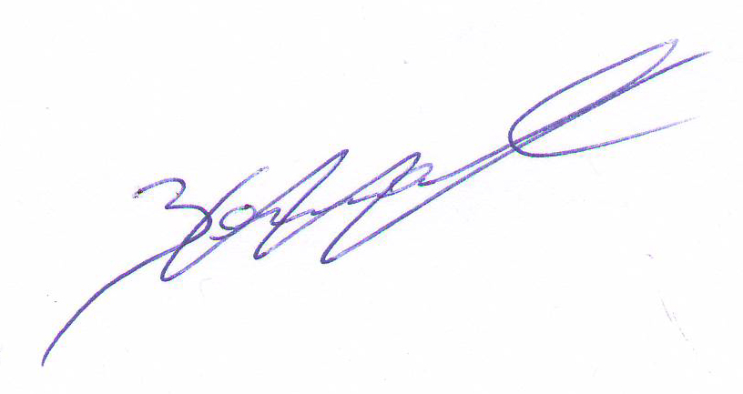

Siège social : 10 av. Corbéra, 75012 PARIS - e-mail : contact@victorianettoyage.net
www.victorianettoyage.net -Tel : 01.43.40.16.32 - Fax : 01.43.40.11.06.
S.A.R.L au capital de 7623€. RCS : Paris B. SIRET : 413 925 942 00034. APE : 8121 Z. URSSAF : 758 651629826001011
TVA communautaire FR : 37 413 925 942

